**Analiza Scrum metodologije**

Scrum tim se sastoji od: Product Owner, Scrum Master, Front-end developer, Back-end developer, UX/UI dizajner I tester.

Evo opstih koraka Scrum metodologije:

1. **Planiranje proizvoda (Product Backlog)** - Izrada popisa prioriteta zadataka, čiji se cilj može postići u okviru jednog projekta. Proizvodni backlog treba se ažurirati i mijenjati tokom razvoja proizvoda.
2. **Sprint Planning** - Na početku sprinta, tim definišeciljeve koje želi postići tokom sledećeg sprinta. Sve što se mora učiniti da se postigne cilj je dokumentirano u Sprint backlogu.
3. **Sprint** - Radna faza u kojoj tim radi na zadacima iz Sprint backloga. Obično traje između 1 i 4 nedelja.
4. **Daily Scrum** - Dnevni sastanak na kojem se tim sastaje i pregledava napredak, izazove i planove za naredni dan. Sastanak traje oko 15 minuta.
5. **Sprint Review -** Sastanak na kraju sprinta na kojem se prikazuje ostvareni napredak i ostvareni ciljevi. Klijent ili predstavnik korisnika mogu prisustvovati ovom sastanku.
6. **Sprint Retrospective** - Na kraju sprinta, tim se sastaje kako bi procijenio što je dobro radilo i što se može poboljšati. Cilj retrospektive je poboljšati proces rada u narednom sprintu.
7. **Proces ažuriranja** - Slijedi ažuriranje Product backloga, ovisno o promjenama u Sprint backlogu i Sprint Reviewu.

Nakon Sprint retrospektive, proces se ponavlja s novim Sprintom, počevši od faze planiranja proizvoda.

**Vizija proizvoda** je jedan od glavnih artefakata Scrum metodologije koji se piše na početku projekta ili prije nego što započnete s radom na proizvodu. Vizija proizvoda predstavlja zajedničko razumijevanje ciljeva proizvoda i namjeru za razvoj proizvoda. Pisanje vizije proizvoda može se obaviti u nekoliko koraka:

1. **Razumijevanje ciljeva** - prvi korak u pisanju vizije proizvoda je razumijevanje ciljeva proizvoda. To uključuje razumijevanje korisnika, njihovih potreba i zahtjeva, te razumijevanje konkurencije i trendova na tržištu.
2. **Definisanje misije** - sledeći korak je Definisanje misije proizvoda, koja bi trebala uključivati ​​opći opis proizvoda i razlog zašto ga razvijate.
3. **Razumijevanje vrijednosti** - nakon definiranja misije, sledeći korak je razumijevanje vrijednosti koje proizvod pruža korisnicima.
4. **Definisanje ciljeva** - sledeći korak je Definisanje ciljeva proizvoda, tj. što želite postići razvojem proizvoda. Ovi ciljevi trebaju biti jasni, mjerljivi i usmjereni na korisnika.
5. **Pisanje vizije proizvoda** - konačni korak je pisanje vizije proizvoda. Vizija proizvoda trebala bi uključivati ​​sve korake koje smo prethodno opisali, a također bi trebala biti kratka, jasna i razumljiva svim članovima tima.

Pisanje vizije proizvoda obično se obavlja na početku projekta ili prije nego što započnete s radom na proizvodu, tokom faze planiranja proizvoda Scrum metodologije. Pisanje vizije proizvoda trebalo bi predstavljati ono što korisnik želi da taj softver radi. Vizija proizvoda trebala bi odražavati ciljeve, potrebe i zahtjeve korisnika i definirati vrijednost koju će proizvod pružiti korisnicima. Cilj vizije proizvoda je pružiti jasnu i konciznu definiciju proizvoda koji se razvija, što pomaže u usmjeravanju razvoja proizvoda na pravi način i osiguravanju da se razvoj fokusira na korisnika i njegove potrebe. Vizija proizvoda također pomaže članovima tima da shvate kontekst projekta i ciljeve koje treba postići, što može biti korisno u usmjeravanju njihovog rada i odluka tokom razvoja proizvoda.

Product Backlog:

Rad na Product Backlogu u Scrum metodologiji predstavlja kontinuiran proces prikupljanja, prioriziranja i definiranja zadataka i funkcionalnosti koje će se razvijati u sklopu projekta. Backlog se sastoji od prioritizirane liste zadataka koje su potrebne za razvoj proizvoda. Najvažniji zadatak u backlogu je uvijek na vrhu, što znači da se tim uvijek fokusira na rad na najvažnijem zadatku koji će najviše pridonijeti ciljevima definiranim u viziji proizvoda.

Tim zajedno s Product Ownerom radi na definiranju i prioritiziranju zadataka na Backlogu. Product Owner je osoba koja definišeprioritete, a tim procenjuje koliko vremena će im trebati da završe svaki zadatak. Na osnovu procjene vremena potrebnog za izvršavanje zadataka, tim može izgraditi plan sprints i odrediti koliko zadataka može završiti tokom svakog sprinta.

Tokom sprinta, tim radi na završavanju zadataka s vrha Backloga. Kada su zadaci završeni, tim može krenuti u rad na sljedećem zadatku na vrhu Backloga. U svakom sprintu, tim prilagođava prioritete i određuje koje zadatke treba izvršiti sljedeće, ovisno o ciljevima i prioritetima definiranim u viziji proizvoda.

Proces rada na Backlogu je kontinuiran i obuhvaća sve faze razvoja proizvoda, od planiranja do isporuke proizvoda korisnicima. Na ovaj način, tim kontinuirano radi na unaprjeđenju proizvoda, usmjeravajući se na prioritete i potrebe korisnika koje su definirane u viziji proizvoda.

**Metodološki koraci za izradu** Product Backloga u Scrum metodologiji uključuju sljedeće:

1. Definisanje ciljeva i vizije proizvoda: Prvi korak je Definisanje ciljeva i vizije proizvoda, koji će služiti kao temelj za izradu prioritizirane liste zadataka na Backlogu. Ovo uključuje Definisanje svrhe proizvoda, ciljne skupine korisnika, njihovih potreba i očekivanja, te glavnih funkcionalnosti proizvoda.

2. Identifikovanje zadataka: Nakon što je vizija proizvoda definirana, sledeći korak je Identifikovanje svih zadataka i funkcionalnosti koje će biti potrebne za razvoj proizvoda. Ovo uključuje sve zadatke koji će se morati riješiti kako bi se proizvod razvio i bio uspješan.

3. Prioritizacija zadataka: Nakon što su svi zadaci identificirani, Product Owner zajedno s timom treba odrediti prioritete i rangirati zadatke prema važnosti i hitnosti. Ovaj korak je ključan za usmjeravanje tima prema radu na najvažnijim zadaćama u svakom trenutku.

4. Procena vremena: Nakon što su zadaci prioritetizirani, tim treba procijeniti koliko vremena će biti potrebno da završi svaki zadatak. Ova Procena vremena pomaže timu da planira sprints i odredi koliko zadataka može završiti tokom svakog sprinta.

5. Stvaranje backloga: Nakon što su zadaci prioritetizirani i procijenjeno je vrijeme potrebno za izvršenje zadataka, Product Owner može stvoriti Backlog, prioritiziranu listu zadataka koja će služiti kao plan rada tokom sprints.

6. Kontinuirana revizija Backloga: Backlog se kontinuirano revidira i prilagođava tokom cijelog procesa razvoja proizvoda. Na ovaj način, tim može prilagoditi prioritete i fokusirati se na zadatke koji su najvažniji u svakom trenutku.

Ovi koraci predstavljaju vodič za izradu i upravljanje Backlogom u Scrum metodologiji, što omogućuje timu da se usredotoči na razvoj funkcionalnosti koje su najvažnije za uspjeh proizvoda i da ostane usklađen s ciljevima i potrebama korisnika.

**Rezultati** ovih koraka u Scrum metodologiji su sljedeći:

1. Jasna vizija proizvoda: Proces izrade Product Backloga pomaže timu da jasno definišeciljeve i viziju proizvoda. Ovo pomaže u osiguravanju da svi članovi tima i dionici imaju zajednički razumijevanje svrhe i ciljeva proizvoda.

2. Prioritizirana lista zadataka: Prioritetizirana lista zadataka na Product Backlogu omogućuje timu da se usredotoči na zadatke koji su najvažniji za uspjeh proizvoda i da se bavi tim zadacima koji imaju najveću vrijednost za korisnike i poslovanje.

3. Bolje planiranje i upravljanje projektom: Izrada i upravljanje Product Backlogom omogućuje timu da bolje planira i upravlja projektom. Procena vremena potrebnog za izvršenje zadataka pomaže u izradi realističnih planova i povećanju učinkovitosti.

4. Kontinuirana revizija i prilagodba: Product Backlog se kontinuirano revidira i prilagođava tokom cijelog procesa razvoja proizvoda. To omogućuje timu da prilagodi prioritete i fokusira se na zadatke koji su najvažniji u svakom trenutku, što povećava šanse za uspjeh projekta.

5. Bolja komunikacija unutar tima i s dionicima: Izrada Product Backloga omogućuje bolju komunikaciju unutar tima i s dionicima projekta. Jasno definirana vizija proizvoda i prioritetizirana lista zadataka olakšavaju komunikaciju i suradnju među svim članovima tima i dionicima projekta.

**Sprint Backlog:**

* SB je lista poslova koje razvojni tim mora uraditi tokom sledećeg sprinta. Lista je izvedena izborom onoliko stavki sa vrha Product Backloga koliko razvojni tim smatra da ima dovoljno posla da popuni sprint.
* SB stavke razvojni tim deli na zadatke. Zadaci se nikada ne dodeljuju, već ih preuzimaju pojedini članovi tima u skladu sa postavljenim prioritetima i veštinama članova razvojnog tima. Ovo promoviše samoorganizovanje razvojnog tima.
* Često se za predstavljanje taskova i njihovog statusa (to do, in progress, done,…) koristi task board.

**Koraci Sprint Planninga** u Scrum metodologiji su sljedeći:

1. **Ciljevi Sprinta**: Ciljevi Sprinta određuju se na temelju prioriteta zadataka sa Product Backloga i ciljeva projekta. Članovi tima i Scrum Master zajedno razumiju ciljeve Sprinta i definišu ih na način koji je jasan i mjerljiv.
2. **Odabir zadataka:** Tim odabire zadatke iz Product Backloga koje će se raditi u Sprintu. Tim procenjuje koliko će zadaci zahtijevati vremena i što je realistično za dovršavanje u okviru Sprinta.
3. **Planiranje zadatka:** Tim razmatra zadatke koje su odabrali i stvara plan kako ih najbolje dovršiti. To uključuje razmatranje rasporeda rada, tehničkih zahtjeva i raspoređivanje resursa.
4. **Definisanje cilja i Definisanje ciljnih zadataka:** Tim definišecilj Sprinta i identificira zadatke koji su potrebni za dovršavanje tog cilja.
5. **Tim procenjuje vrijeme koje je potrebno za dovršavanje zadatka:** Tim procenjuje vrijeme koje je potrebno za dovršavanje zadatka. Ovo pomaže u izradi planova za rad u Sprintu.
6. **Planiranje Sprinta:** Nakon što je tim odabrao zadatke za Sprint i procijenio vrijeme potrebno za dovršavanje svakog zadatka, planira se Sprint. Tim stvara raspored rada za Sprint i razmatra sve čimbenike koji mogu utjecati na Sprint.
7. **Obaveze tima:** Tim preuzima Obaveze za sledeći Sprint. Članovi tima se dogovaraju o zadacima koje će izvršiti tokom Sprinta i preuzimaju odgovornost za njihovu izvedbu.
8. **Završetak Sprint Planninga:** Nakon što je tim razmotrio sve aspekte Sprinta, Sprint Planning se završava. Cilj Sprint Planninga je osigurati da tim ima jasan cilj i plan za izvršavanje zadataka tokom Sprinta.

**Rezultati Sprint Planninga** u Scrum metodologiji su sljedeći:

1. **Plan rada:** Tim stvara plan rada za Sprint koji uključuje zadatke koje će izvršiti tokom Sprinta, procjene vremena potrebnog za svaki zadatak i raspored rada.
2. **Cilj Sprinta:** Tim definišejasan cilj Sprinta koji je razumljiv svim članovima tima. Cilj Sprinta trebao bi biti usklađen s vizijom proizvoda i ciljevima projekta.

3. **Prioriteti:** Tim određuje prioritete za zadatke s Product Backloga koje će raditi tokom Sprinta.

4.  **Plan komunikacije:** Tim planira način komunikacije tokom Sprinta kako bi se osiguralo da su svi članovi tima usklađeni i informirani.

5.  **Procjene vremena:** Tim procenjuje koliko će vremena biti potrebno za dovršavanje svakog zadatka. Ovo je važno za izradu planova rada i rasporeda.

6.  **Zaduženja:** Na kraju Sprint Planninga, svaki član tima zna koje su mu Obaveze i zaduženja za sledeći Sprint.

Cilj Sprint Planninga je osigurati da svi članovi tima imaju jasnu predodžbu o zadacima koji će se raditi tokom Sprinta, kao i da postoji jasan cilj koji će se ostvariti. To će pomoći timu da bude fokusiran i produktivan tokom Sprinta.

**Koraci implementacije Daily Scruma** u Scrum metodologiji su sljedeći:

1. **Vrijeme i mjesto**: Svaki dan, u isto vrijeme i na istom mjestu, tim održava kratki sastanak. Sastanak ne bi trebao trajati dulje od 15 minuta.
2. **Tko sudjeluje**: Svi članovi tima sudjeluju na sastanku, uključujući Scrum Mastera i Product Ownera.
3. **Pitanja koja se postavljaju:** Na sastanku se postavljaju tri pitanja: što ste radili od zadnjeg sastanka, što ćete raditi do sljedećeg sastanka i koja vam prepreka stoji na putu.
4. **Usklađivanje i rješavanje problema**: Cilj sastanka je usklađivanje svih članova tima, prepoznavanje problema i prepreka te rješavanje istih. Ako se prepreke ne mogu odmah riješiti, one se dodaju na listu problema koje treba riješiti.
5. **Fokus na ciljevima Sprinta**: Sastanak se koristi za praćenje napretka u Sprintu, usmjeravanje rada prema ciljevima i održavanje fokusa na onome što je važno.

Implementacija Daily Scruma je važan korak u Scrum metodologiji jer pomaže u održavanju usklađenosti tima, identificiranju prepreka i praćenju napretka u Sprintu.

**Rezultati implementacije Daily Scruma** u Scrum metodologiji uključuju sljedeće:

1. **Usklađenost tima**: Daily Scrum pomaže timu da se svakodnevno uskladi i informira o tome što su članovi tima radili i što će raditi sljedećeg dana.
2. **Prepoznavanje problema:** Članovi tima dijele informacije o preprekama s kojima se suočavaju u svom radu i zajednički traže rješenja.
3. **Brže rješavanje problema:** Daily Scrum pomaže u ranoj detekciji problema i pronalaženju rješenja za njih, što može ubrzati napredak u radu.
4. **Fokus na ciljevima Sprinta**: Članovi tima se usmjeravaju na ciljeve Sprinta i na ono što je važno za ostvarivanje tih ciljeva.
5. **Povećana transparentnost**: Daily Scrum povećava transparentnost u radu tima, što može pomoći Product Owneru i Scrum Masteru da bolje razumiju napredak tima i prilagode planove prema potrebi.

Ukupno gledano, implementacija Daily Scruma pomaže timu da bude usklađen, produktivan i fokusiran na ciljeve Sprinta, što može doprinijeti uspješnom završetku Sprinta i dostizanju ciljeva proizvoda.

Koraci implementacije Sprint Reviewa u Scrum metodologiji uključuju sljedeće:

1. Pozivanje sudionika: Scrum Master poziva sve relevantne sudionike, uključujući Product Ownera i članove tima, na Sprint Review.

2. Prikazivanje rezultata rada: Tim prikazuje ostvareni napredak u Sprintu, uključujući demonstraciju funkcionalnosti koje su implementirane.

3. Pregledavanje ostvarenog u odnosu na ciljeve: Sudionici pregledavaju ostvareni napredak u Sprintu u odnosu na ciljeve Sprinta i dogovorene kriterije za prihvaćanje.

4. Dijeljenje povratnih informacija: Sudionici daju povratne informacije o onome što je dobro funkcioniralo tokom Sprinta i što bi se moglo poboljšati.

5. Planiranje sljedećeg Sprinta: Tim zajedno s Product Ownerom planira sledeći Sprint, uzimajući u obzir povratne informacije iz ovog Sprint Reviewa.

Rezultati implementacije Sprint Reviewa uključuju:

1. Pregled postignuća: Sprint Review pruža pregled onoga što je postignuto u Sprintu, što može pomoći u prepoznavanju uspjeha i identificiranju područja za poboljšanje.

2. Povratne informacije: Sudionici daju povratne informacije o radu tima i funkcionalnosti koja je implementirana, što može pomoći u poboljšanju budućeg rada.

3. Planiranje sljedećeg Sprinta: Sprint Review pruža priliku za tim da planira sledeći Sprint, uzimajući u obzir ostvareni napredak i povratne informacije.

4. Povećana transparentnost: Sprint Review povećava transparentnost u radu tima i pruža uvid u napredak i ostvarenja tokom Sprinta.

Ukupno gledano, implementacija Sprint Reviewa pomaže timu da ocijeni napredak, dobije povratne informacije i planira sledeći Sprint, što može doprinijeti uspješnom završetku projekta i zadovoljavanju korisničkih potreba.

**Koraci implementacije Sprint Retrospective** u Scrum metodologiji uključuju sljedeće:

1. **Pozivanje sudionika**: Scrum Master poziva sve članove tima da sudjeluju u Sprint Retrospective.
2. **Prikupljanje povratnih informacija:** Članovi tima dijele svoje mišljenje o tome što je funkcioniralo dobro tokom Sprinta, a što bi se moglo poboljšati. Scrum Master može koristiti različite tehnike, poput Brainstorminga ili Post-it metode, za prikupljanje povratnih informacija.
3. **Razvrstavanje povratnih informacija:** Scrum Master i članovi tima razvrstavaju prikupljene povratne informacije u kategorije kako bi se lakše moglo razmotriti što je prioritet za poboljšanje.
4. **Identifikovanje uzroka problema**: Tim razmatra uzroke problema i pokušava utvrditi što je doprinijelo njihovom nastanku.
5. **Odabir poboljšanja**: Tim odabire nekoliko ključnih područja koja bi se trebala poboljšati u sljedećem Sprintu.
6. **Izrada plana akcija**: Tim izrađuje plan akcija za sledeći Sprint, s ciljem poboljšanja u odabranim područjima.

**Rezultati implementacije Sprint Retrospective** uključuju:

1. **Identifikacija problema**: Sprint Retrospective pruža priliku za prepoznavanje problema i slabosti u radu tima tokom Sprinta.
2. **Razumijevanje uzroka problema**: Članovi tima mogu bolje razumjeti uzroke problema i pokušati ih izbjeći u budućnosti.
3. **Planiranje poboljšanja**: Tim zajedno razmatra područja koja bi se mogla poboljšati u sljedećem Sprintu i izrađuje plan akcija kako bi se postigla poboljšanja.
4. **Kontinuirani proces poboljšanja:** Sprint Retrospective potiče kontinuirani proces poboljšanja u radu tima i pomaže u stvaranju agilnog okruženja u kojem se članovi tima mogu uspješno prilagođavati promjenama.

Ukupno gledano, implementacija Sprint Retrospective pruža priliku za kontinuirano poboljšanje rada tima i postizanje boljih rezultata u budućnosti.

**Koraci implementacije radne faze u kojoj tim radi na zadacima iz Sprint backloga**:

1. Developeri preuzimaju zadatke iz sprint backloga i počinju raditi na njima.
2. Developeri svakodnevno provjeravaju svoj napredak i komuniciraju sa Scrum Masterom i ostalim članovima tima o eventualnim problemima ili preprekama koje se javljaju tokom implementacije.
3. Developeri koriste alate za verzioniranje koda kako bi pratili svoj napredak i zajednički radili na istim datotekama.
4. Developeri surađuju s Product Ownerom kako bi osigurali da implementacija odgovara zahtjevima proizvoda i da će korisnici biti zadovoljni funkcionalnostima koje su razvijene.
5. Developeri provode testiranje i reviziju koda kako bi osigurali da su zadaci dovršeni i da su funkcije ispravne i spremne za prihvaćanje.
6. Scrum Master i Product Owner provjeravaju napredak razvoja i daju povratne informacije developerima o tome kako poboljšati budući rad.
7. Nakon što su svi zadaci iz sprint backloga dovršeni, razvijene funkcionalnosti se integriraju i provjeravaju zajedno kako bi se osigurala njihova kompatibilnost i ispravnost.
8. Na kraju sprinta, tim sudjeluje u sprint reviewu kako bi pokazao ostalim dionicima rada što je postignuto tokom sprinta i kako bi dobili povratne informacije od klijenata ili ostalih dionika.

**Rezultati implementacije** sprinta uključuju:

1. Dovršavanje zadanih zadataka iz sprint backloga.
2. Razvijanje funkcionalnosti koja odgovara zahtjevima proizvoda i korisnicima.
3. Poboljšavanje kvalitete proizvoda putem suradnje Scrum tima i Product Ownera.
4. Integracija razvijenih funkcionalnosti i provjera njihove ispravnosti.
5. Pregled napretka razvoja i Identifikovanje problema kako bi se poboljšala produktivnost i efikasnost u budućim sprintovima.
6. Demonstracija razvijenih funkcionalnosti i prikazivanje postignutog napretka u sprint reviewu.

Konačni cilj ovih koraka je razvoj proizvoda koji zadovoljava potrebe korisnika i koji se razvija na brz i efikasan način putem agilne metodologije.

.....

Product Backlog je dokument koji se koristi u Scrum metodologiji za planiranje proizvoda. To je popis svih zadataka i funkcionalnosti koje treba implementirati u proizvod kako bi se ostvarili ciljevi projekta. Product Backlog je dinamičan dokument koji se redovito ažurira i mijenja kako se tokom razvoja proizvoda mijenjaju ciljevi i zahtjevi. Ovaj dokument vodi Product Owner, a članovi tima zajedno s njim sudjeluju u dodavanju, uređivanju i prioritiziranju zadataka u Product Backlogu.

Dokument koji se koristi tokom Sprint Planninga je Sprint Plan. To je dokument koji sadrži informacije o ciljevima Sprinta, odabranim zadacima, procjenjenom vremenu potrebnom za dovršavanje zadataka, rasporedu rada za Sprint i drugim čimbenicima koji su relevantni za planiranje i izvršavanje Sprinta. Sprint Plan je obično izrađen u obliku tablice ili lista, a koristi se kao referentni dokument tokom izvršavanja Sprinta kako bi se osiguralo da tim ostaje fokusiran na zadatke i ciljeve Sprinta.

Za Daily Scrum ne postoji specifičan dokument, ali se preporučuje da se bilježe važne informacije kako bi se osigurala transparentnost i praćenje napretka. Ovi zapisi mogu uključivati:

* Popis prisutnih članova tima
* Pitanja koja su postavljena tokom sastanka
* Izvješća o napretku svakog člana tima i njihove Obaveze do sljedećeg sastanka
* Eventualni problemi koji su identificirani i planovi za njihovo rješavanje

Ovi zapisi pomažu timu da bude fokusiran na ciljeve i napredak tokom Sprinta, te da se lakše suoči s problemima koji se pojavljuju.

Tokom radne faze Sprinta, tim obično koristi nekoliko dokumenata kako bi pratili napredak i osigurali da su zadaci dovršeni prema planu. Ovi dokumenti uključuju:

1. Sprint backlog: Sprint backlog je dokument koji se koristi za praćenje svih zadataka koji su planirani za taj Sprint. Svi članovi tima imaju pristup ovom dokumentu i ažuriraju ga svakodnevno tokom Sprinta.
2. Burndown chart: Burndown chart je grafikon koji prikazuje napredak tima u odnosu na planirano vrijeme u Sprintu. Koristi se za praćenje napretka i procjenu koliko će vremena biti potrebno za dovršavanje preostalih zadataka.
3. Task board: Task board je fizička ili virtualna ploča na kojoj su prikazani svi zadaci koji se moraju izvršiti tokom Sprinta. Obično se koriste ljepljive bilješke za svaki zadatak i tim ih premješta s lijeve strane ploče na desnu stranu kako se zadaci dovršavaju.
4. Testni slučajevi: Testni slučajevi su dokumenti koji opisuju testne scenarije koje je potrebno izvršiti kako bi se osiguralo da se zadaci izvršavaju ispravno i bez grešaka.
5. Izvještaji o napretku: Izvještaji o napretku su dokumenti koji prate napredak Sprinta i daju pregled trenutnog stanja. Obično se ažuriraju dnevno ili tjedno, ovisno o potrebama projekta.

Za Sprint Review ne postoji specifičan dokument, već se radi o sastanku u kojem tim prikazuje ostvarene rezultate Sprinta interesnim stranama. Tokom ovog sastanka, tim prezentira funkcionalnosti koje su razvili tokom Sprinta i demonstrira kako one rade u stvarnom svijetu. Ovaj sastanak također se koristi za prikupljanje povratnih informacija od interesnih strana i razgovor o tome što je postignuto tokom Sprinta. Svrha ovog sastanka je Procena rezultata Sprinta i dogovor o sljedećim koracima. Nakon sastanka, tim ažurira Product Backlog kako bi uključio povratne informacije i predložio nove funkcionalnosti za buduće Sprintove.

Za Sprint Retrospective obično se koristi dokument koji se naziva Sprint Retrospective Report. Ovaj dokument sadrži povratne informacije članova tima o prethodnom Sprintu, identificirane probleme i preporuke za poboljšanje procesa rada u budućnosti. Osim toga, dokument može sadržavati i akcijski plan za poboljšanje procesa rada koji će se primijeniti u sljedećem Sprintu. Sprint Retrospective Report koristi se kao osnova za poboljšanje timskog rada i agilnih procesa tokom sljedećih Sprintova.

**Daily scrum template**

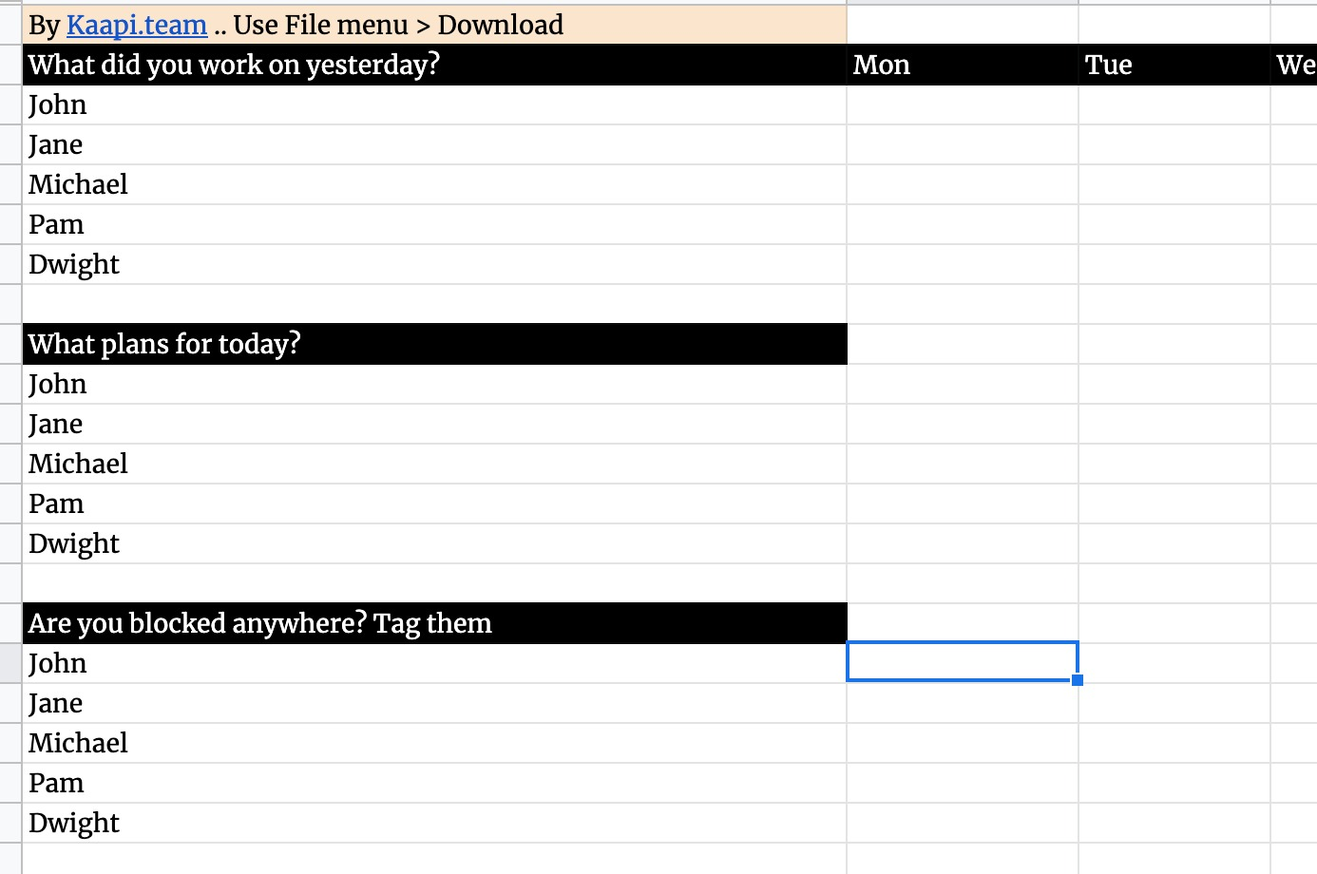

**Sprint Review template**

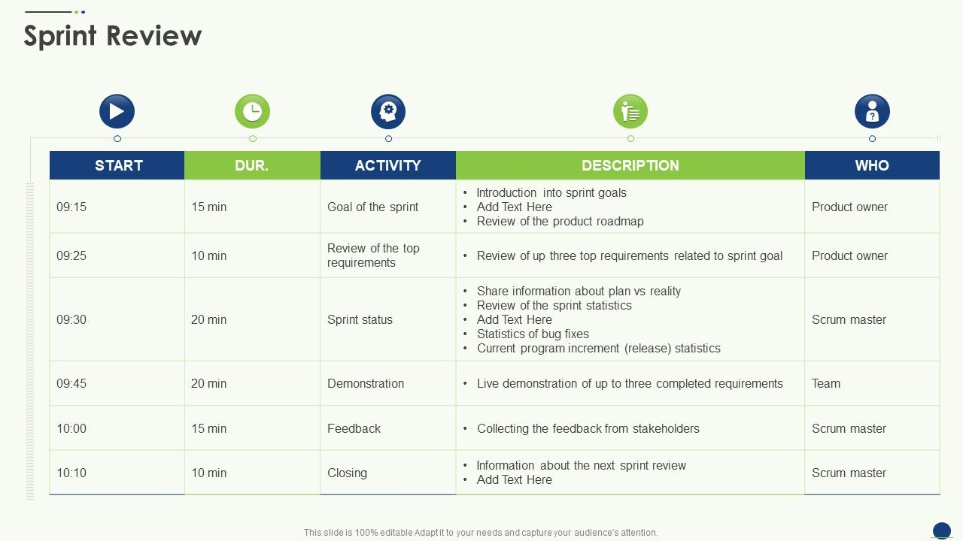

**Sprint planning template**

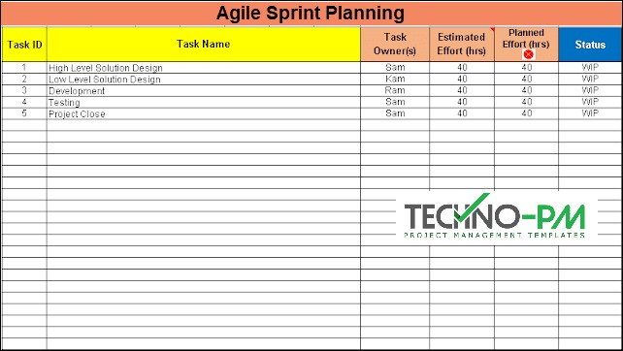

**Sprint retrospective template**

